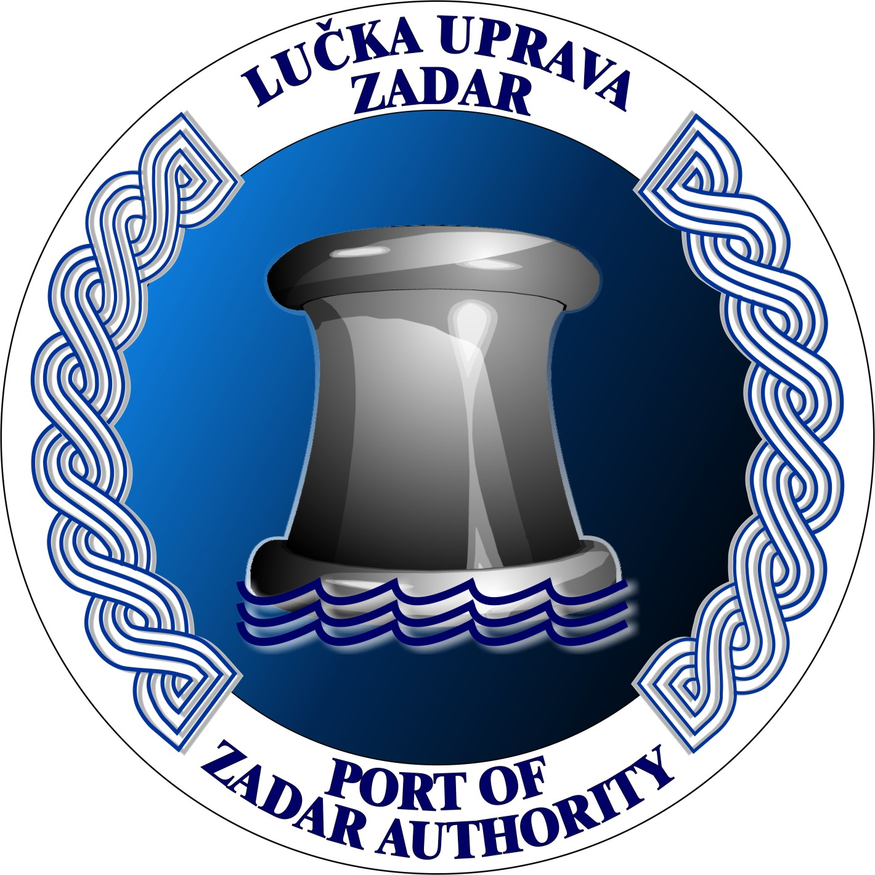
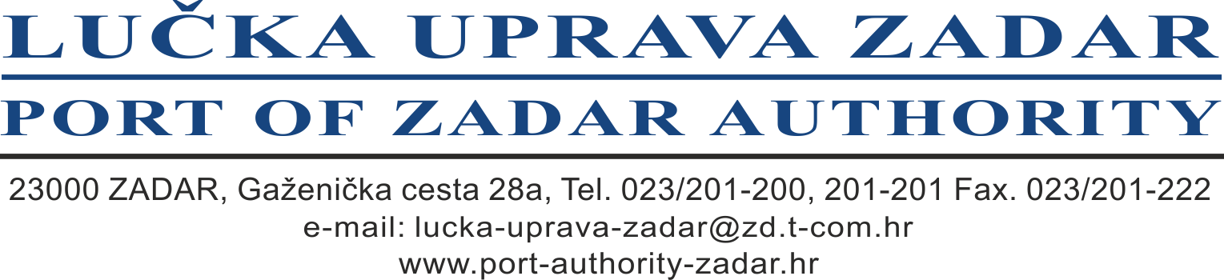

OBAVIJEST O PONIŠTENJU JAVNOG NATJEČAJA

Temeljem odredbe članka 54. stavak 1. točka 9. Zakona o pomorskom dobru i morskim lukama (NN 158/03,100/04,141/06,38/09, 123/11, 56/16 i 98/19), članka 19. stavak st.1. točka 13. i 20., te čl.40. Statuta Lučke uprave Zadar, Upravno vijeće Lučke uprave Zadar na svojoj 71. sjednici održanoj dana 21. travnja 2022.g. donijelo je Odluku br. 422/2022 od 21.04.2022.g. kojom je stavljena van snage Odluka tog Upravnog vijeća br. 412/2022 od 17. veljače 2022.g. o raspisivanju javnog natječaja radi izbora ravnatelja Lučke uprave Zadar, te je poništen javni natječaj za izbor ravnatelja Lučke uprave Zadar objavljen u Narodnim novinama broj 30. od 9. ožujka 2022.g., dnevnom tisku Zadarski list od 9. ožujka 2022.g., i službenoj internetskoj stranici Lučke uprave Zadar:www.port-authority-zadar.hr od istog datuma, kao i poništen natječajni postupak koji je proveden na temelju tog natječaja.
Obavijest o poništenju javnog natječaja objaviti će se na isti način na koji je objavljen i javni natječaj.

LUČKA UPRAVA ZADAR

